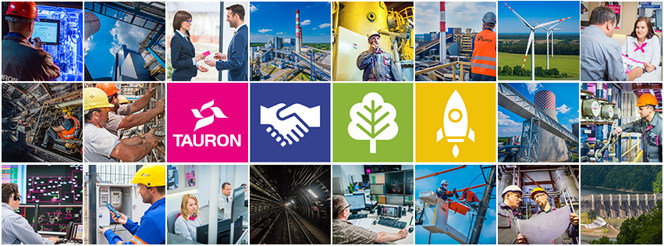
TAURON to druga co do wielkości Grupa energetyczna w Polsce, zajmująca się wydobyciem węgla oraz produkcją, dystrybucją, sprzedażą energii elektrycznej, ciepła i gazu.

Działamy na obszarze równym niemal 1/5 powierzchni kraju na terenie 5 województw. Codziennie ponad 25 tys. pracowników odpowiada na potrzeby kilku milionów naszych klientów. Naszą misją jest dostarczanie nowoczesnych rozwiązań, które dają energię w ciągle zmieniającym się świecie. Kluczem do naszego sukcesu są pasja i zaangażowanie pracowników.

To, co dla nas ważne, określają wartości PRO, czyli partnerstwo, rozwój i odwaga. Poszukujemy ludzi chętnie rozwijających swoje kompetencje, otwartych na nowe wyzwania, innowacyjnych oraz potrafiących budować partnerskie relacje z klientami i współpracownikami.

TAURON Wydobycie S.A., jedna ze Spółek Grupy TAURON, poszukuje kandydatów na stanowisko:
Sztygara zmianowego specjalności elektrycznej pod ziemią

Miejsce pracy: TAURON Wydobycie S.A. Zakład Górniczy Brzeszcze w Brzeszczach, Oddział ED Dół

Obowiązki:
- Zapewnienie właściwej eksploatacji, konserwacji i nadzoru nad maszynami, urządzeniami elektrycznymi, siecią kablową i zasilającą,
- Zapewnienie przeprowadzania okresowych rewizji urządzeń elektrycznych w obowiązujących terminach zgodnie z przepisami i zatwierdzonymi harmonogramami,
- Terminowe przeprowadzenie remontów wszystkich podległych urządzeń,
- Organizowanie prac w sposób zapewniający pełne wykorzystanie czasu pracy oraz osiąganie przez pracowników wysokiej jakości pracy przy wykorzystaniu ich uzdolnień i kwalifikacji,
- Uczestniczenie w procesie wdrażania i aktualizacji Zintegrowanego Systemu Zarządzania Jakością, wprowadzania i stosowanie nowych i lepszych metod organizacji i techniki pracy w strukturach Zakładu górniczego,
- Wykonywanie bieżących szkoleń i instruktaży z zakresu prowadzonych robót,
- Kontrolowanie prowadzonych robót elektrycznych pod względem ich prawidłowości, ekonomiki i zgodności z obowiązującymi przepisami,
- Organizowanie właściwych przeglądów i remontów urządzeń elektrycznych gwarantujących maksymalną pewność ruchu urządzeń w zakresie przydzielonej odpowiedzialności,
- Dopuszczanie do prac przy urządzeniach elektrycznych pracowników z aktualnymi uprawnieniami oraz kontrola jakości wykonania tych prac,
- Prawidłowe i rzetelne prowadzenie niezbędnej dokumentacji ruchowej i jej bieżąca aktualizacja, współpraca z komórką dokumentacji,
- Aktualizowanie dokumentacji urządzeń elektrycznych w obowiązujących terminach, zgodnie z przepisami i harmonogramami nałożonych zadań,
- Współpraca przy opracowaniu instrukcji, technologii, uczestnictwo w procesie wdrażania i procedur i ocen ryzyka zawodowego,
Wymagania:
- Wykształcenie wyższe lub średnie kierunkowe,
- 4-letnie doświadczenie zawodowe związane z górnictwem, w tym minimum 2-letnie doświadczenie na stanowisku osoby dozoru ruchu
- Stwierdzenie kwalifikacji osoby dozoru ruchu specjalności elektryczne – maszyn i urządzeń dołowych w podziemnych zakładach wydobywających węgiel kamienny,
- Znajomość Prawa Geologicznego i Górniczego
- Specjalistyczna wiedza techniczna z obszaru merytorycznego
- Kompetencje: Fachowość, proaktywność, odpowiedzialność, znajomość organizacji, zarządzanie ludźmi, zarządzanie wynikami, zarządzanie zmianą, decyzyjność.

Oferujemy:
- Możliwość pracy w stabilnej firmie,
- Atrakcyjne warunki wynagrodzenia,
- Możliwość pogłębiania doświadczeń zawodowych,
- Możliwość dokształcania się,

Zainteresowane osoby prosimy o składanie aplikacji ze wskazaniem nazwy stanowiska do dnia 10.05.2017r. na adres TURON Wydobycie S.A., Zespół Rozwoju i Szkoleń, ul. Grunwaldzka 37, 43-600 Jaworzno lub na e-mail: rekrutacja@tauron-wydobycie.pl z dołączoną klauzulą: „Wyrażam zgodę na przetwarzanie moich danych osobowych dla potrzeb procesu rekrutacji zgodnie z Ustawą o ochronie danych osobowych z dn. 29.08.1997, tekst jednolity: Dziennik Ustaw z 2016r. poz. 922”.

Zastrzegamy sobie możliwość kontaktu z wybranymi kandydatami.

